**متوسطة: ………………………………….**

**المستوى: رابعة متوسط**

**العنوان ' مئذنة جامع الجزائر '**

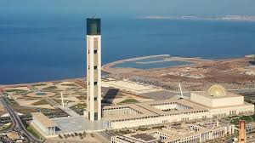يضم مسجد الجزائر المصنف الأول افريقيا و الثالث عالميا بعد المسجد الحرام و المسجد النبوي الشريف أكبر مئذنة فالعالم حيث يفوق ارتفاعها 265 متر و تتشكل من 43 طابق كما تم وضع منظار فالقمة ليتمكن الزوار من الاستمتاع بجمال خليج العاصمة

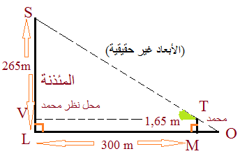

محمد تلميذ في السنة الرابعة متوسط قام بزيارة لجامع الجزائر فأثارت اعجابه المئذنة بعلوها و جمالها، فأخذه الفضول الى حساب قيس الزاوية التي يرفع بها رأسه ليتمكن من رؤية قمة المئذنة.

اذا علمت أنا ارتفاع المئذنة عن الأرض هو m265 والمسافة بينه و بين المئذنة على الأرض m300  و أن طول محمد هو m1،65 ( أنظر الى الشكل)

1) احسب الزاوية($\hat{VTS}$) التي يرفع محمد بها رأسه انطلاقا من محل نظره أفقيا(مدورة الى الوحدة)

2) احسب الطول LO حيث النقطة O هي نقطة تلاقي ظل المئذنة مع ظل محمد (مدور الى الوحدة)